Халықаралық топқа қатысу туралы өтініштің нысанын және оны толтыру қағидаларын бекіту туралы
Қазақстан Республикасы Қаржы министрінің 2018 жылғы 14 ақпандағы № 178 бұйрығы. Қазақстан Республикасының Әділет министрлігінде 2018 жылғы 1 наурызда № 16462 болып тіркелді.
Ескерту. Бұйрықтың тақырыбы жаңа редакцияда - ҚР Премьер-Министрінің орынбасары - Қаржы министрінің 18.05.2022 № 514 (алғашқы ресми жарияланған күнінен кейін күнтізбелік он күн өткен соң қолданысқа енгізіледі) бұйрығымен.
"Трансферттік баға белгілеу туралы" Қазақстан Республикасы Заңының 5-1-бабына және "Мемлекеттік статистика туралы" Қазақстан Республикасы Заңының 16-бабы 3-тармағының 2) тармақшасына сәйкес БҰЙЫРАМЫН:
Ескерту. Бұйрықтың кіріспесі жаңа редакцияда - ҚР Премьер-Министрінің орынбасары - Қаржы министрінің 18.05.2022 № 514 (алғашқы ресми жарияланған күнінен кейін күнтізбелік он күн өткен соң қолданысқа енгізіледі) бұйрығымен.
1. Қоса беріліп отырған:
1) осы бұйрыққа 1-қосымшаға сәйкес халықаралық топқа қатысу туралы өтінішті толтыру нысаны;
2) осы бұйрыққа 2-қосымшаға сәйкес Халықаралық топқа қатысу туралы өтініштің нысанын толтыру қағидалары.
Ескерту. 1-тармақ жаңа редакцияда - ҚР Премьер-Министрінің орынбасары - Қаржы министрінің 18.05.2022 № 514 (алғашқы ресми жарияланған күнінен кейін күнтізбелік он күн өткен соң қолданысқа енгізіледі) бұйрығымен.
2. Қазақстан Республикасы Қаржы министрлігінің Мемлекеттік кірістер комитеті (А.М. Теңгебаев) заңнамада белгіленген тәртіппен:
1) осы бұйрықтың Қазақстан Республикасының Әділет министрлігінде мемлекеттік тіркелуін;
2) осы бұйрық мемлекеттік тіркелген күннен бастап күнтізбелік он күн ішінде оның қазақ және орыс тілдеріндегі қағаз және электрондық түрдегі көшірмелерін Қазақстан Республикасы нормативтік құқықтық актілерінің эталондық бақылау банкіне ресми жариялау және енгізу үшін "Қазақстан Республикасы Әділет министрлігінің Республикалық құқықтық ақпарат орталығы" шаруашылық жүргізу құқығындағы республикалық мемлекеттік кәсіпорнына жолдауды;
3) осы бұйрықтың Қазақстан Республикасы Қаржы министрлігінің интернет-ресурсында орналастырылуын;
4) осы бұйрық Қазақстан Республикасының Әділет министрлігінде мемлекеттік тіркелгеннен кейін он жұмыс күні ішінде осы тармақтың 1), 2) және 3) тармақшаларында көзделген іс-шаралардың орындалуы туралы мәліметтерді Қазақстан Республикасы Қаржы министрлігінің Заң қызметі департаментіне ұсынуды қамтамасыз етсін.
3. Осы бұйрық алғашқы ресми жарияланған күнінен кейін күнтізбелік он күн өткен соң қолданысқа енгізіледі.
Қазақстан Республикасының  Қаржы министрі | Б. Сұлтанов
"КЕЛІСІЛДІ"
Қазақстан Республикасы
Ұлттық экономика министрлігі
Статистика комитетінің Төрағасы
Н. Айдапкелов _____________
2018 жылғы 15 ақпан
Қазақстан Республикасы
Қаржы министрінің
2018 жылғы 14 ақпандағы
№ 178 бұйрығына
1-қосымша
Әкімшілік деректерді жинауға арналған нысан
Еларалық есептілік
Есепті кезең 20___жыл
Ескерту. 1-қосымша алып тасталды - ҚР Премьер-Министрінің орынбасары - Қаржы министрінің 18.05.2022 № 514 (алғашқы ресми жарияланған күнінен кейін күнтізбелік он күн өткен соң қолданысқа енгізіледі) бұйрығымен.
Қазақстан Республикасы
Қаржы министрінің
2018 жылғы 14 ақпандағы
№ 178 бұйрығына
2-қосымша
Еларалық есептілікті жасау қағидалары
Ескерту. 2-қосымша алып тасталды - ҚР Премьер-Министрінің орынбасары - Қаржы министрінің 18.05.2022 № 514 (алғашқы ресми жарияланған күнінен кейін күнтізбелік он күн өткен соң қолданысқа енгізіледі) бұйрығымен.
Қазақстан Республикасы
Қаржы министрінің
2018 жылғы 14 ақпандағы
№ 178 бұйрығына
3-қосымша
әкімшілік деректерді
жинауға арналған нысан
Халықаралық топқа қатысу туралы өтініш нысаны
Есепті кезең 20__ жыл
Ескерту. Нысан жаңа редакцияда - ҚР Премьер-Министрінің орынбасары - Қаржы министрінің 18.05.2022 № 514 (алғашқы ресми жарияланған күнінен кейін күнтізбелік он күн өткен соң қолданысқа енгізіледі) бұйрығымен.
Әкімшілік деректердің нысаны интернет-ресурста орналастырылған:
https://kgd.gov.kz/ru/content/transfertnoe-cenoobrazovanie-1-1.
Индекс: 011 ҚӨ
Қайда ұсынылады: Қазақстан Республикасы Қаржы министрлігінің Мемлекеттік кірістер комитетіне
Ұсынады: халықаралық топтың қатысушылары
Кезеңділігі: жыл сайын
Ұсыну мерзімі: есепті қаржы жылынан кейінгі жылдың 1 қыркүйегінен кешіктірмей табыс етеді.

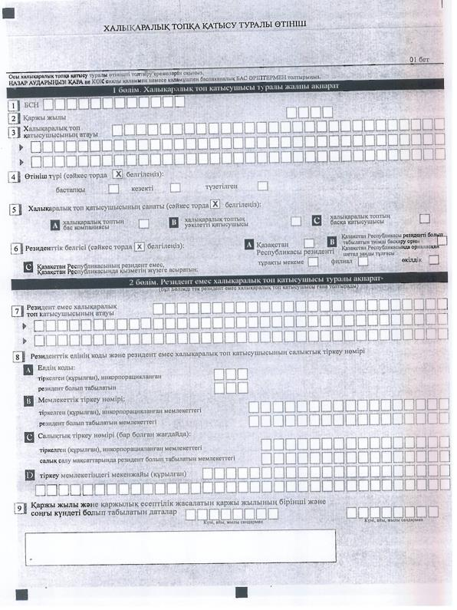

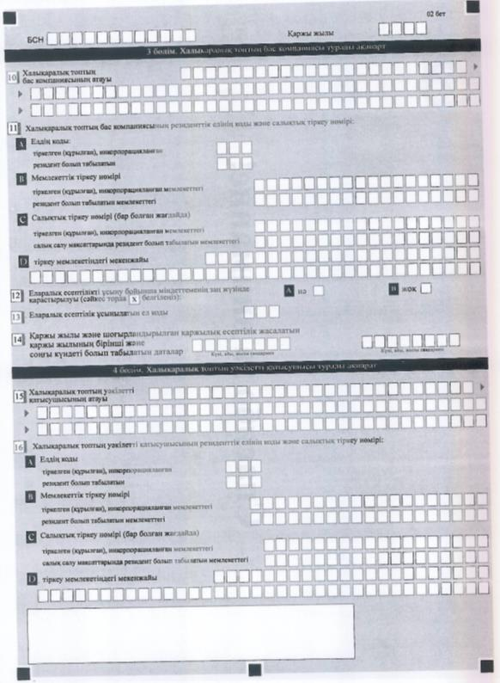

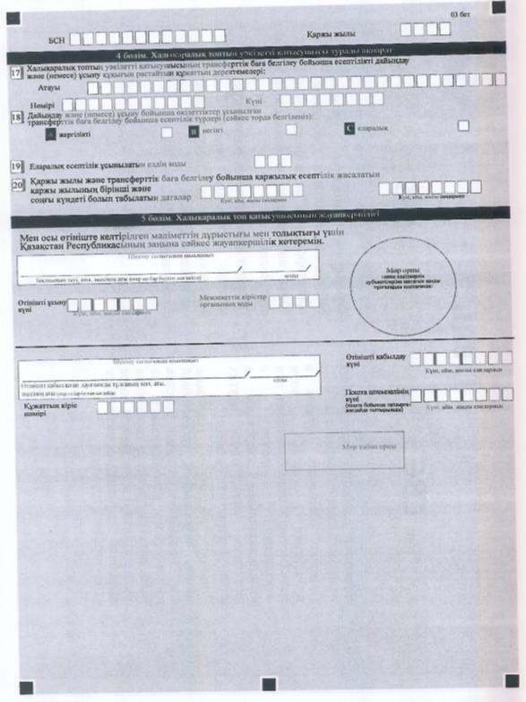

Қазақстан Республикасы
Қаржы министрінің
2018 жылғы 14 ақпандағы
№ 178 бұйрығына
4-қосымша
Халықаралық топқа қатысу туралы өтініштің нысанын толтыру қағидалары
(индекс: 011 ҚӨ, кезеңділігі: жыл сайын)
Ескерту. Қағида жаңа редакцияда - ҚР Премьер-Министрінің орынбасары - Қаржы министрінің 18.05.2022 № 514 (алғашқы ресми жарияланған күнінен кейін күнтізбелік он күн өткен соң қолданысқа енгізіледі) бұйрығымен.
1-тарау. Жалпы ережелер
1. Осы Халықаралық топқа қатысу туралы өтініштің нысанын толтыру қағидалары (бұдан әрі – Қағидалар) "Трансферттік баға белгілеу туралы" Қазақстан Республикасы Заңының (бұдан әрі – Заң) 5-1-бабына сәйкес әзірленді және халықаралық топқа қатысу туралы өтініштің (бұдан әрі – өтініш) нысанын толтыру мен Қазақстан Республикасы Қаржы министрлігінің Мемлекеттік кірістер комитетіне (бұдан әрі – мемлекеттік кірістер органы) табыс ету тәртібін айқындайды.
2-тарау. Өтінішті табыс ету тәртібі
2. Өтінішті халықаралық топтың қатысушысы (бұдан әрі – қатысушы) есепті қаржы жылынан кейінгі жылдың 1 қыркүйегінен кешіктірмей табыс етеді.
3. Өтінішті қатысушы мемлекеттік кірістер органына электрондық цифрлық қолтаңбамен куәландырылған электрондық түрде және/немесе қағаз тасымалдағышта ұсынады.
Өтінішті ұсыну күні жүйеде қабылданған кезден бастап бір жұмыс күнінен кешіктірілмейтін мерзімде халықаралық топтың қатысушысына жіберілетін электрондық хабарламада көрсетілген, салықтық есептілікті қабылдау және өңдеу жүйесі орталық торабының қабылдаған күні болып табылады.
Есептілікті табыс ету мерзімінің соңғы күні жұмыс істемейтін күнге сәйкес келгенде, табыс ету күні келесі жұмыс күніне ауыстырылады.
Мемлекеттік кірістер органының бағдарламалық қамтамасыз етуінде қамтамасыз ету болмаған техникалық ақаулар анықталған жағдайда, қатысушы келу тәртібінде 2 (екі) данада қағаз тасымалдағышында өтініш тапсырып, оның 1 (бір) данасы мемлекеттік кірістер органдарының қабылдау күні белгісімен қатысушыға қайтарылады.
Өтініш, егер:
1) осы Қағидаларда белгіленген мерзімде табыс етілмесе;
2) белгіленген нысанға сәйкес келмесе;
3) сәйкестендіру нөмірі көрсетілмесе немесе дұрыс көрсетілмесе;
4) қаржы жылы көрсетілмесе;
5) электрондық цифрлық қолтаңбасы болмаса немесе дұрыс болмаса, табыс етілмеген деп есептеледі.
4. Өтінішті толтыру кезінде түзетуге, тазартуға және өшіруге жол берілмейді.
5. Көрсеткіштер болмаған жағдайда, өтініштің тиісті ұяшықтары толтырылмайды.
6. Егер өтініш:
1) электрондық түрде табыс етілсе – қатысушы мемлекеттік кірістер органының жүйесінен өтініш қабылданғаны немесе қабылданбағаны туралы хабарламаны алады;
2) келу тәртібінде қағаз тасығышта табыс етілсе – 2 (екі) данада жасалады, 1 (бір) данасы мемлекеттік кірістер органының белгісі қойылып, қатысушыға қайтарылады;
3) қағаз тасығышта хабарламасымен тапсырыс хатпен пошта бойынша табыс етілсе – қатысушы пошта немесе өзге де байланыс ұйымының хабарламасын алады.
7. Қатысушы табыс еткен өтініштегі мәліметтің толық еместігін, толтырудағы дәлсіздіктерді немесе қателерді анықтағанда, қатысушы жаңартылған ақпараттарды ескере отырып, түзетілген өтінішті табыс етеді.
Бұл ретте осы Қағидалардың 2-тармағында белгіленген мерзім түзетілген өтінішті табыс етуге қолданылмайды.
3-тарау. Өтініштің нысанын толтыру бойынша түсіндірме
8. "Халықаралық топтың қатысушысы туралы жалпы ақпарат" 1-бөлімде трансферттік баға белгілеу бойынша есептілікті табыс ету міндеттемесі заң жүзінде туындайтын қатысушы туралы мынадай деректер көрсетіледі:
1) 1-жолда резидент немесе резидент емес болып табылатын, тұрақты мекеме, филиал, өкілдік арқылы Қазақстан Республикасында кәсіпкерлік қызметті жүзеге асыратын қатысушының бизнес-сәйкестендіру нөмірі (БСН) көрсетіледі;
2) 2-жолда қатысушының өтінішті табыс ететін есепті қаржы жылы көрсетіледі (араб цифрларымен көрсетіледі);
3) 3-жолда құрылтай құжаттарына сәйкес қатысушының атауы көрсетіледі (егер қатысушы резидент емес заңды тұлға болса, бұл жолда резидент еместің Қазақстан Республикасында тіркелген тұрақты мекемесінің, филиалының, өкілдігінің атауы көрсетіледі);
4) 4-жолда өтініштің түрі (өтініштің түріне байланысты тиісті ұяшық толтырылады):
"алғашқы" ұяшық – алғашқы табыс етілетін өтініш;
"кезекті" ұяшық – алғашқы өтінішті табыс етілгеннен кейінгі қаржы жылдарында ұсынылатын өтініш;
"түзетілген" ұяшық – қатысушы табыс еткен өтініштегі мәліметтің толық еместігін, толтырудағы дәлсіздіктерді немесе қателерді анықтаған жағдайда, енгізілген өзгертулер және (немесе) толықтыруларды ескере отырып табыс етілетін өтініш;
5) 5-жолда қатысушының санаты (халықаралық топқа қатысу түріне байланысты тиісті ұяшық толтырылады):
егер қатысушы бас компания болып табылса – "халықаралық топтың бас компаниясы" ұяшығы (бұдан әрі – бас компания);
егер қатысушыда өтінішті табыс ету үшін тиісті өкілеттіктер болса –"халықаралық топтың уәкілетті қатысушысы" ұяшығы (бұдан әрі – уәкілетті қатысушысы);
егер қатысушы халықаралық топтың бас компаниясы және халықаралық топтың уәкілетті қатысушысы болып табылмаса – "халықаралық топтың өзге қатысушысы" ұяшығы көрсетіледі;
6) 6-жолда резиденттік белгісі көрсетіледі (қатысушының резиденттік белгісіне байланысты тиісті ұяшық толтырылады):
А ұяшығын Қазақстан Республикасының резидент-қатысушы белгілейді;
В ұяшығын тиімді басқару орны Қазақстан Республикасында орналасқан және Қазақстан Республикасының резиденті болып табылатын, шетелдік заңды тұлға-қатысушы белгілейді;
С ұяшығын қызметін Қазақстан Республикасында тұрақты мекеме, филиал, өкілдік арқылы жүзеге асыратын резидент емес-қатысушы белгілейді.
Егер трансферттік баға белгілеу бойынша есептілікті уәкілетті қатысушысы табыс етуге жатса, онда бұл бөлімде уәкілетті қатысушысы трансферттік баға белгілеу бойынша уәкілетті қатысушысына есептілікті дайындау және (немесе) табыс етуге өкілеттік берілген қатысушы туралы мәліметті көрсетеді.
9. Осы Бұйрықтың 3-қосымшасының "Халықаралық топтың резидент емес қатысушысы туралы ақпарат" деген 2-бөлімін (бұдан әрі – 2-бөлім) резидент емес болып табылатын қатысушы міндетті түрде толтырылады.
2-бөлімде мынадай деректер көрсетіледі:
1) 7-жолда құрылтай құжаттарына сәйкес резидент емес қатысушының атауы ағылшын тілінде көрсетіледі;
2) 8-жолда резидент елінің коды және резидент емес қатысушының салықтық тіркеу нөмірі көрсетіледі:
А ұяшығында резидент емес қатысушы:
тіркелген (құрылған), инкорпорацияланған;
резидент болып табылатын ел коды белгіленеді.
Егер резидент емес қатысушы бір елде тіркелген (құрылған), инкорпорацияланған, бірақ салық салу мақсатында басқа елде резидент болып табылғанда, онда ұяшықтарда көрсетілген екі елдің кодтары көрсетіледі;
В ұяшығында:
резидент емес қатысушы тіркелген (құрылған), инкорпорацияланған мемлекеттегі;
резидент емес қатысушы резидент болып табылатын мемлекеттегі мемлекеттік тіркеу нөмірі белгіленеді;
С ұяшығында:
резидент емес қатысушы тіркелген (құрылған), инкорпорацияланған мемлекеттегі;
резидент емес қатысушы салық салу мақсатында резидент болып табылатын мемлекеттегі салықтық тіркеу нөмірі (бар болған жағдайда) көрсетіледі.
Резидент емес қатысушыда тіркеудің бір түрі болған кезде, бар тіркеу нөмірі көрсетіледі. Резидент емес қатысушыда шетел мемлекетінде тіркеудің мемлекеттік және салықтық 2 (екі) түрі болған кезде, онда тіркеудің екі нөмірі көрсетіледі);
D ұяшығында қатысушыны құру, инкорпорациялау еліндегі мекенжайы көрсетіледі;
3) 9-жолда қаржылық есептілік жасалатын қаржы жылының бірінші және соңғы күндері болып табылатын қаржылық жыл мен күн көрсетіледі (араб цифрымен көрсетіледі).
10. "Халықаралық топтың бас компаниясы туралы ақпарат" 3-бөлімі (бұдан әрі – 3-бөлім) қатысушының халықаралық топтың бас компаниясы болып табылатыны не табылмайтынына қарамастан міндетті түрде толтырылады.
3-бөлімде мынадай деректер көрсетіледі:
1) 10-жолда бас компаниясының атауы көрсетіледі. Егер бас компания резидент емес болса, оның атауы ағылшын тілінде көрсетіледі;
2) 11-жолда резидент елінің коды және бас компаниясының салықтық тіркеу нөмірі көрсетіледі;
А ұяшығында халықаралық топтың бас компаниясы:
тіркелген (құрылған), инкорпорацияланған;
резидент болып табылатын елдің коды көрсетіледі, егер халықаралық топтың бас компаниясы бір елде құрылған, бірақ салық салу мақсатында басқа елде резидент болып табылатын жағдайда, ұяшықтарда көрсетілген 2 (екі) елдің кодтары көрсетіледі;
В ұяшығында:
халықаралық топтың бас компаниясы тіркелген (құрылған), инкорпорацияланған мемлекеттегі;
халықаралық топтың бас компаниясы резидент болып табылатын мемлекеттегі мемлекеттік тіркеу нөмірі көрсетіледі;
С ұяшығында:
халықаралық топтың бас компаниясы тіркелген (құрылған), инкорпорацияланған мемлекеттегі;
халықаралық топтың бас компаниясы салық салу мақсатында резидент болып табылатын мемлекеттегі салықтық тіркеу нөмірі көрсетіледі (бар болғанда). Бас компаниясында тіркеудің 1 (бір) түрі болғанда, бар тіркеу нөмірі көрсетіледі бас компаниясында шетел мемлекетінде тіркеудің мемлекеттік және салықтық 2 (екі) түрі болғанда тіркеудің 2 (екі) нөмірі көрсетіледі;
D ұяшығында халықаралық топтың бас компаниясын тіркеу (құру), инкорпорациялау мемлекеттегі мекенжайы көрсетіледі;
3) 12-жолда халықаралық топтың бас компаниясында мемлекеттік тіркеу елінде (елдерінде) еларалық есептілікті табыс ету бойынша заң жүзінде белгіленген міндетінің болуы немесе болмауы туралы белгі көрсетіледі, А, В ұяшықтарына: иә не жоқ белгіленеді;
4) 13-жолда "Кедендік декларацияларды толтыру үшін пайдаланылатын жіктеуіштер туралы" Кеден одағы комиссиясының 2010 жылғы 20 қыркүйектегі № 378 шешімімен бекітілген "Әлем елдері жіктеуіштері" 22-қосымшасына сәйкес елді коды көрсетіледі;
5) 15-жолда шоғырландырылған қаржылық есептілік жасалатын қаржы жылының бірінші және соңғы күндері болып табылатын қаржылық жыл және күн көрсетіледі (араб цифрымен көрсетіледі).
11. "Халықаралық топтың уәкілетті қатысушысы туралы ақпарат" деген 4-бөлімі (бұдан әрі – 4-бөлім) егер трансферттік баға белгілеу бойынша есептілік уәкілетті қатысушының табыс етуге жатса, резидент немесе резидент емес болып табылатын, уәкілетті қатысушысы міндетті түрде толтырады, сондай-ақ бұл бөлімді трансферттік баға белгілеу бойынша есептілікті табыс ету өкілеттігі берілген қатысушы толтырылады.
4-бөлімде мынадай деректер көрсетіледі:
1) 15-жолда уәкілетті қатысушының атауы көрсетіледі. (егер уәкілетті қатысушы резидент емес болса, онда оның атауы ағылшын тілінде көрсетіледі);
2) 16-жолда резиденттік елінің коды және уәкілетті қатысушының салықтық тіркеу нөмірі көрсетіледі:
А ұяшығында уәкілетті қатысушы:
тіркелген (құрылған), инкорпорацияланған;
резидент болып табылатын елдің коды көрсетіледі (егер уәкілетті қатысушы 1 (бір) елде құрылған, бірақ салық салу мақсатында басқа елде резидент болса, ұяшықтарда көрсетілген екі елдің кодтары көрсетіледі);
В ұяшығында:
уәкілетті қатысушы тіркелген (құрылған), инкорпорацияланған мемлекеттегі;
уәкілетті қатысушы резидент болып табылатын мемлекеттегі мемлекеттік тіркеу нөмірі көрсетіледі;
С ұяшығында:
уәкілетті қатысушы тіркелген (құрылған), инкорпорацияланған мемлекеттегі;
уәкілетті қатысушы салық салу мақсаттарында резидент болып табылатын мемлекеттегі салықтық тіркеу нөмірі көрсетіледі (бар болса). Уәкілетті қатысушыда тіркеудің 1 (бір) түрі болған жағдайда, бар тіркеу нөмірі көрсетіледі. Халықаралық топтың бас компаниясында шетел мемлекетінде тіркеудің мемлекеттік және салықтық 2 (екі) түрі болған жағдайда, тіркеудің 2 (екі) нөмірі көрсетіледі;
D ұяшығында уәкілетті қатысушыны тіркеу (құру), инкорпорациялау мемлекетіндегі мекенжайы көрсетіледі;
3) 17-жолда уәкілетті қатысушының атауы және трансферттік баға белгілеу бойынша есептілікті дайындау және (немесе) табыс ету құқығын растайтын құжаттың деректемелері : нөмірі мен күні көрсетіледі;
4) 18-жолда дайындау және (немесе) табыс ету бойынша өкілеттіктер берілген, трансферттік баға белгілеу бойынша есептіліктің:
А ұяшығында "жергілікті";
В ұяшығында "негізгі";
С ұяшығында "еларалық" түрі көрсетіледі.
Қатысушы еларалық есептілікті мемлекеттік кіріктер органына есепті қаржы жылынан кейінгі 12 (он екі) айдан кешіктірмей табыс етеді.
Жергілікті және негізгі есептілік үшін есепті кезең 2019 жылғы 1 қаңтардан, еларалық есептілік үшін – 2016 жылғы 1 қаңтардан бастап есептеледі.
5) 19-жолда еларалық есептілік табыс етілетін елдің коды көрсетіледі;
6) 20-жолда трансферттік баға белгілеу бойынша есептілік жасалатын қаржы жылының бірінші және соңғы күндері болып табылатын қаржылық жыл және күні көрсетіледі.
12. "Халықаралық топ қатысушысының жауапкершілігі" 5-бөлімінде мынадай деректер көрсетіледі:
1) "Жетекшінің тегі, аты, әкесінің аты (егер ол бар болған жағдайда)" деген жолда қатысушының жетекшісінің тегі, аты, әкесінің аты (егер ол бар болған жағдайда) көрсетіледі;
2) өтінішті табыс ету күні – өтінішті мемлекеттік кірістер органына табыс ету күні көрсетіледі;
3) мемлекеттік кірістер органының коды – "Қазақстан Республикасының мемлекеттік кірістер органдарының кодтарын бекіту туралы" Қазақстан Республикасы Қаржы министрінің 2018 жылғы 12 ақпандағы № 159 бұйрығына сәйкес (Нормативтік құқықтық актілерді мемлекеттік тіркеу тізілімінде № 16402 болып тіркелген) Өтініш табыс етілетін Қазақстан Республикасы Қаржы министрлігі Мемлекеттік кірістер комитетінің коды;
4) "Өтінішті қабылдаған лауазымды тұлғаның тегі, аты, әкесінің аты (егер ол бар болған жағдайда)" деген жолда – өтінішті қабылдаған мемлекеттік кірістер органы қызметкерінің тегі, аты, әкесінің аты (егер ол бар болған жағдайда) көрсетіледі;
5) өтінішті қабылдау күні – өтінішті табыс ету күні көрсетіледі;
6) құжаттың кіріс нөмірі – мемлекеттік кірістер органы берген, Өтініштің тіркеу нөмірі көрсетіледі;
7) пошта штемпелінің күні – пошта немесе өзге байланыс ұйымының қойған, пошта штемпелінің күні көрсетіледі.

© 2012. Қазақстан Республикасы Әділет министрлігінің «Қазақстан Республикасының Заңнама және құқықтық ақпарат институты» ШЖҚ РМК

